**Kronos移动化POC的功能规划**

1. **员工自助平台**

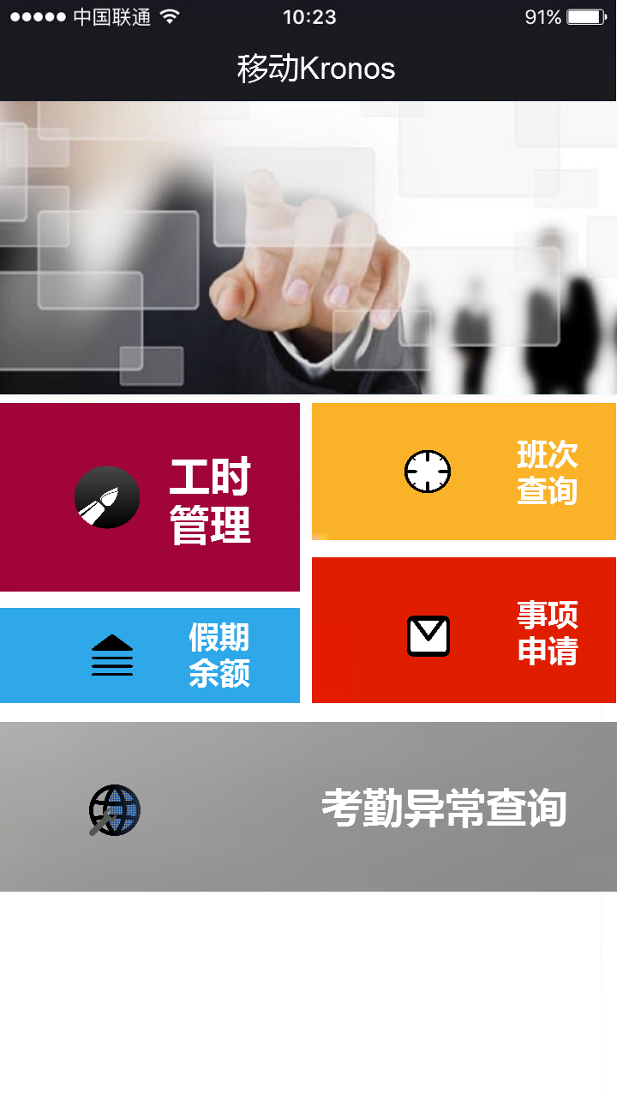

1. **员工工时填报**

注：对于Kronos而言，正常工时填报没有什么必要，Kronos本身就是一个精确的时间管理软件（针对排班自动解析出工时），对于这种工时填报的方式，倒不如移动端打卡来得实在。如果说是客户确实有这样的需求，有以下两种方式可以参考：

统计出勤，逐天填报考勤 需要排班，满足一次填报多天工时

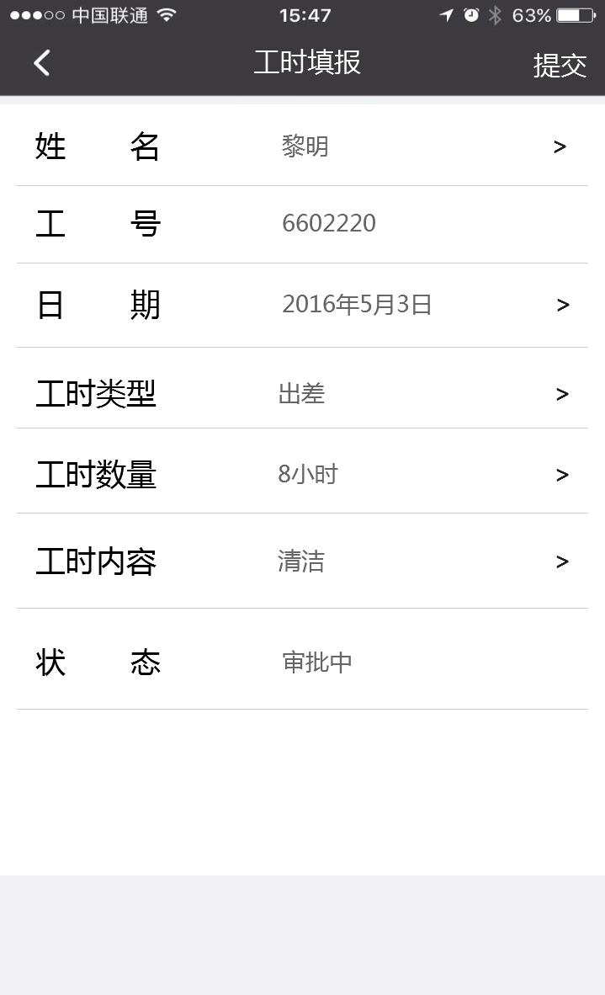 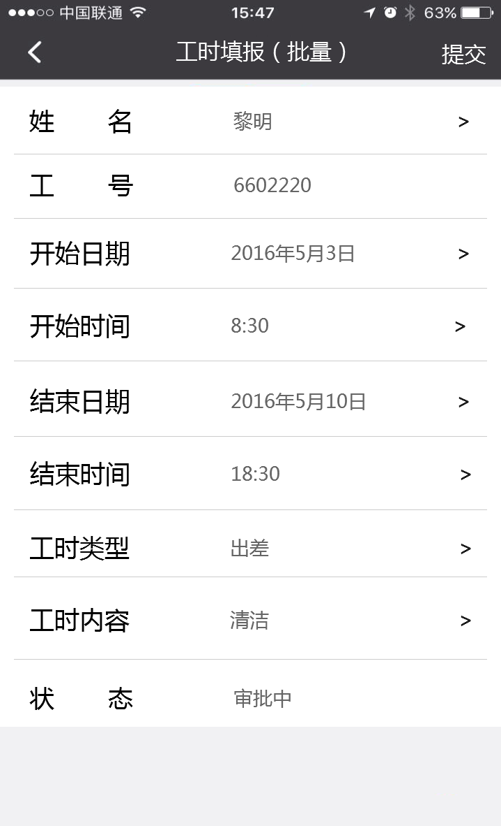

工时查看表

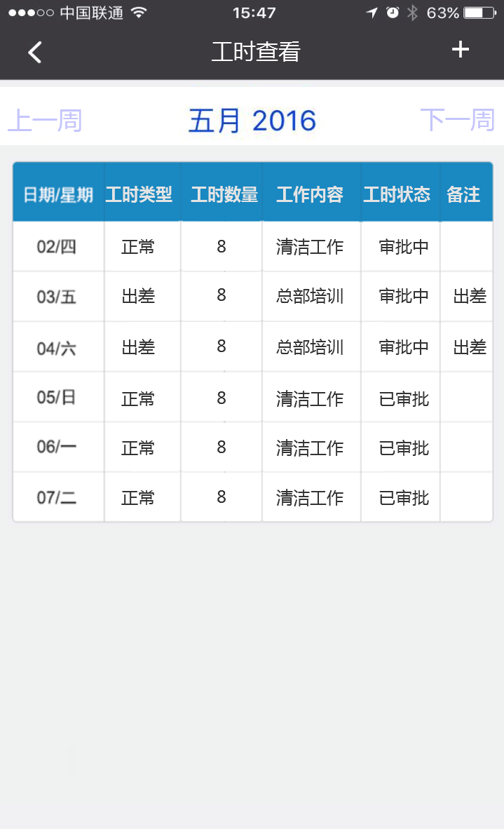

1. **班次查询：员工查询自己的班次，可以按日期范围条件进行查询**

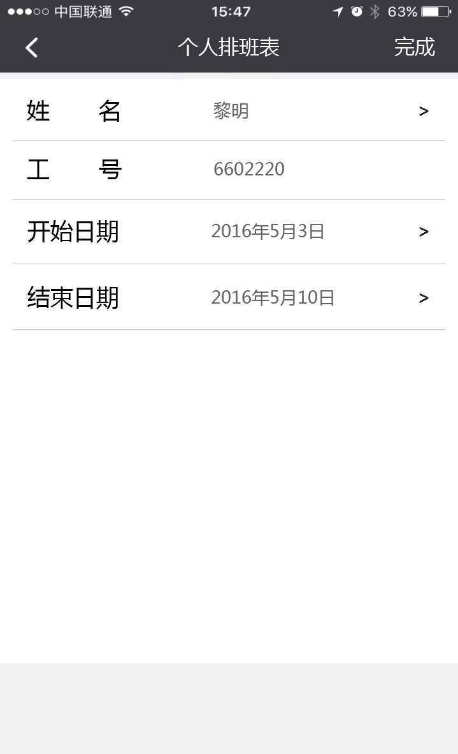 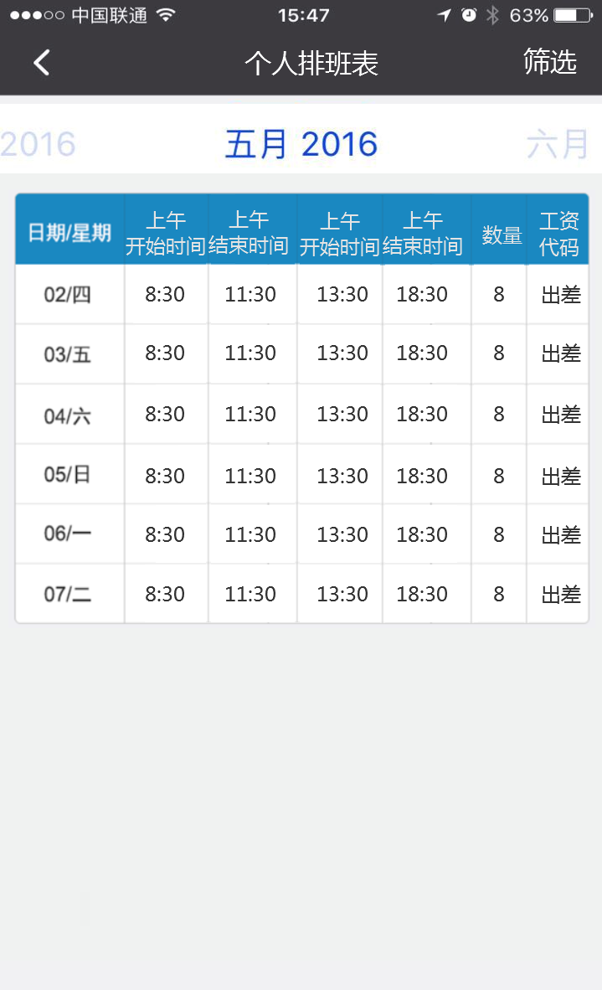

1. **休假申请：包括各种假期类型的申请提交**

注：a.假期类型需和Kronos系统中定义的假期一一对应；b.对于哺乳假等特殊的假期，需要另外设计或是在Kronos系统中班次处理。

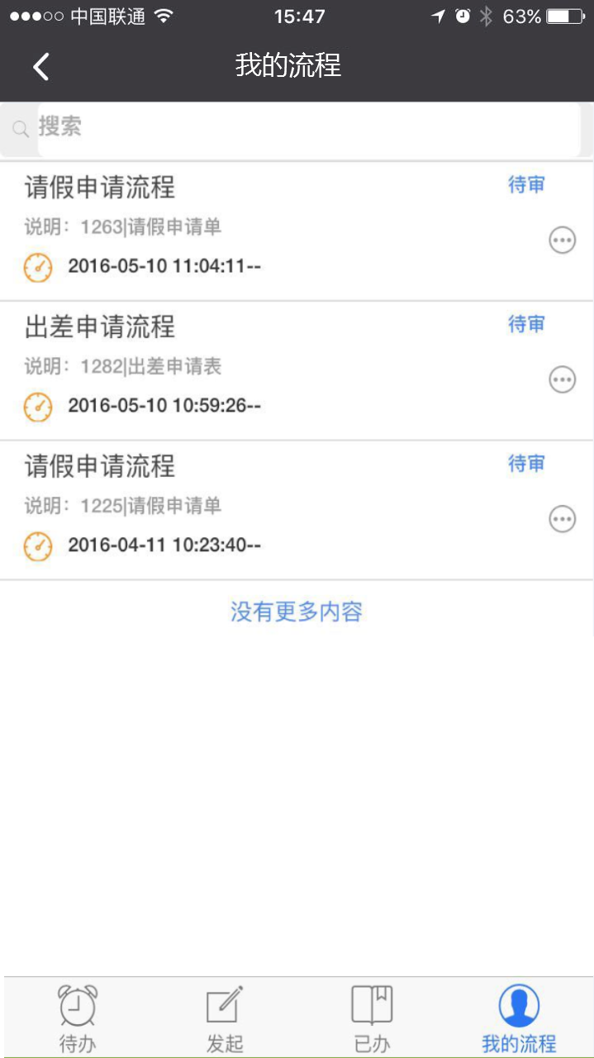 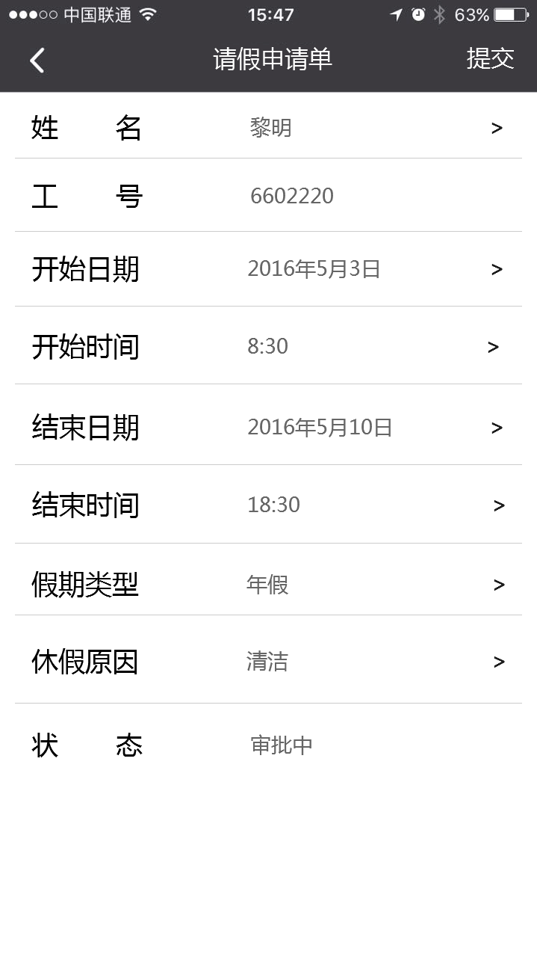

1. **加班申请**

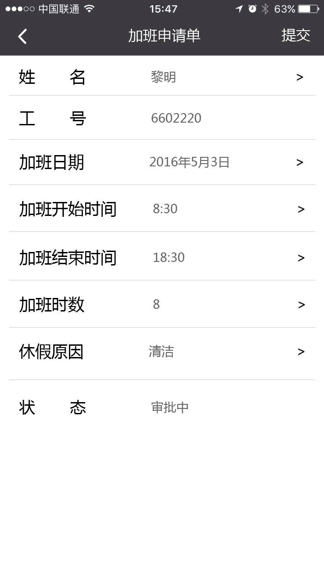

1. **查询考勤异常：员工根据月度条件查看个人的考勤异常，并可通过异常考勤记录点击查看详情，并进行异常说明并提交**

注：a.通过选择日期期间的方式来查询考勤异常，这样就可以不局限于按月查询了，也可以按两月，按周，每日来查询。b.异常说明申请的实现方式不适用Kronos系统，建议通过修正上下班打卡的方式来消除异常。

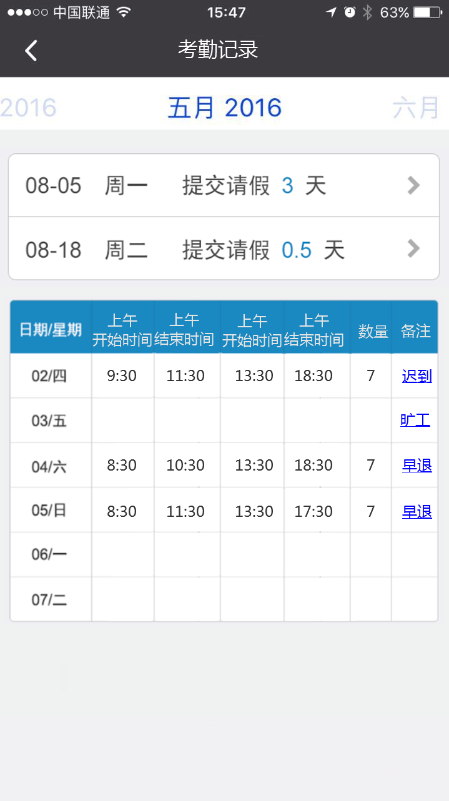 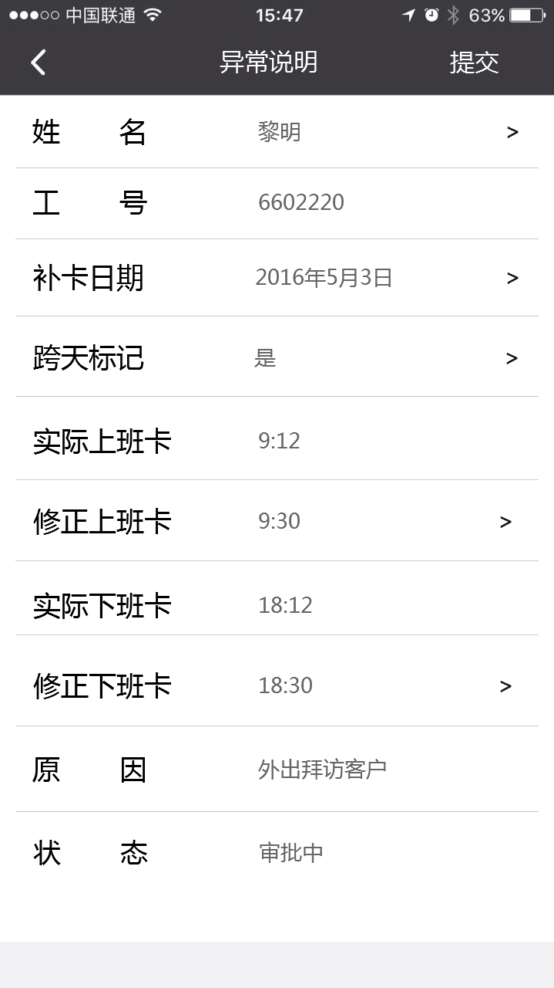

1. **假期余额查询：查询员工自己的各种类型假期余额及有效期**

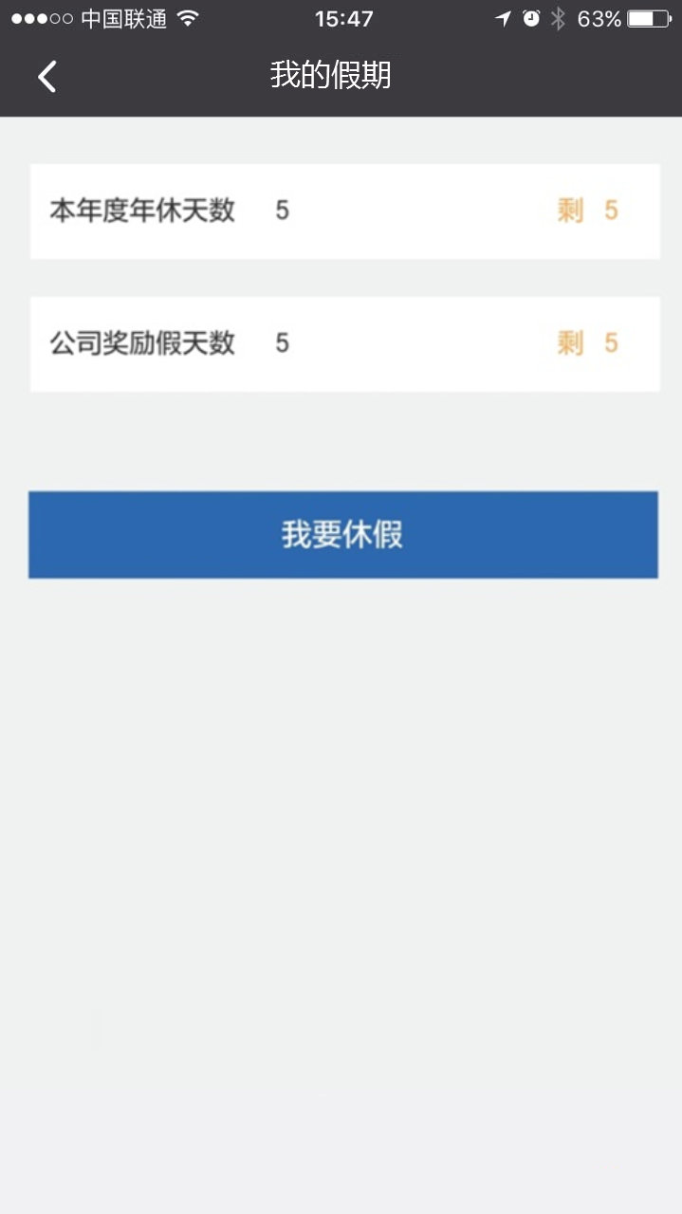

1. **经理人自助平台**

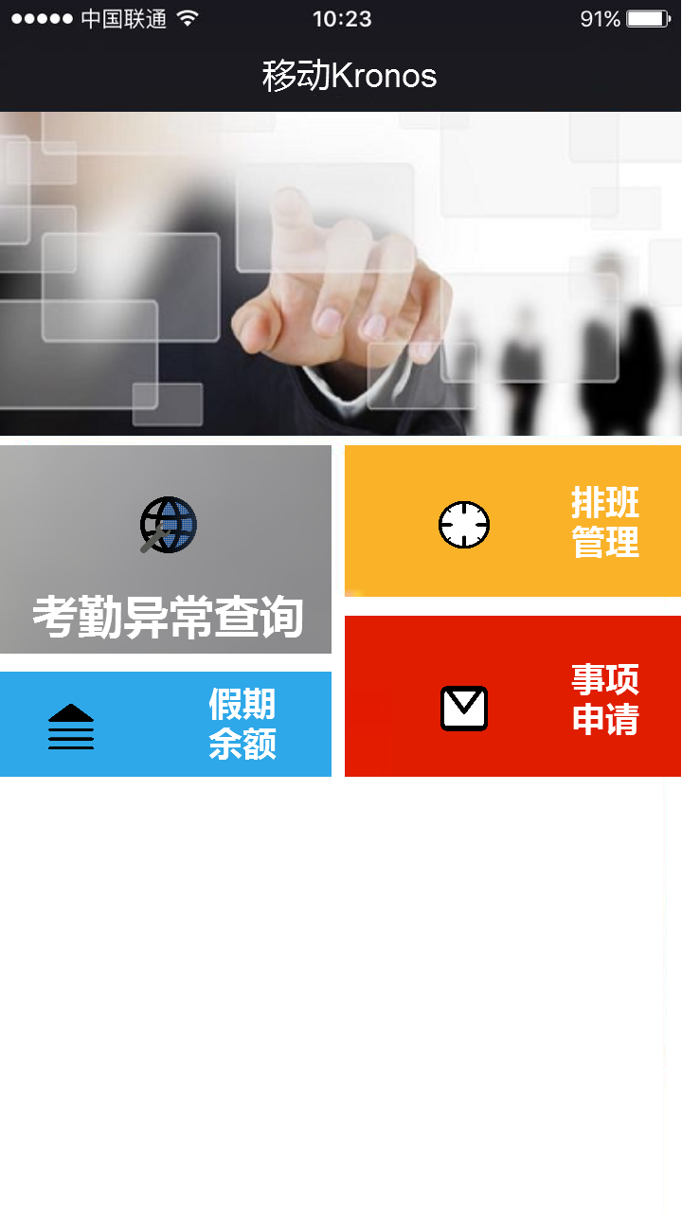

1. **审批管理：**
   1. **工时审批：经理人查看下属填报的工时；可批量审批**
   2. **休假申请审批**
   3. **加班申请审批**
   4. **员工考勤异常说明审批**

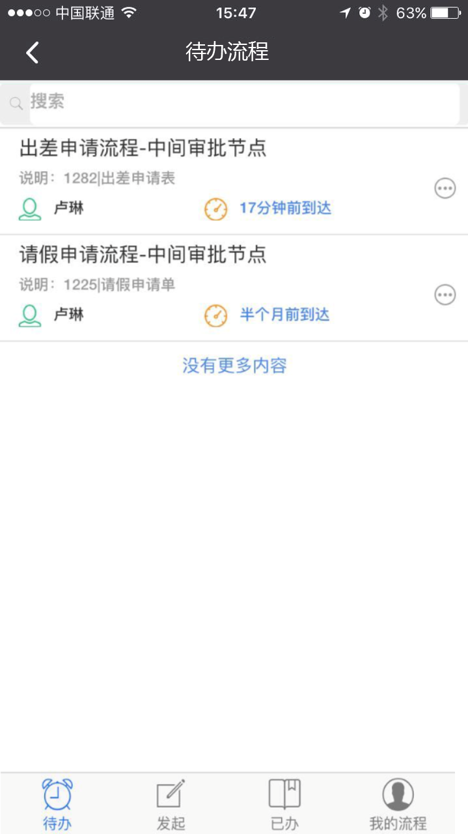 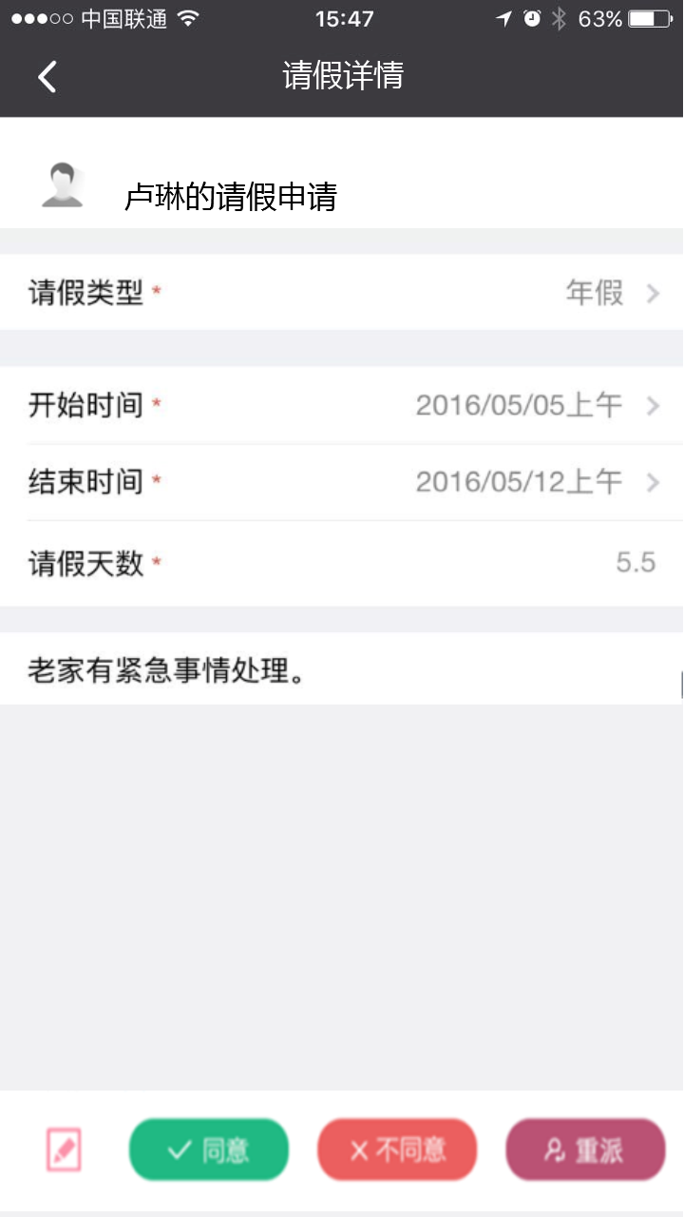

1. **排班管理：根据日期或员工等条件查看部门员工的排班明细**

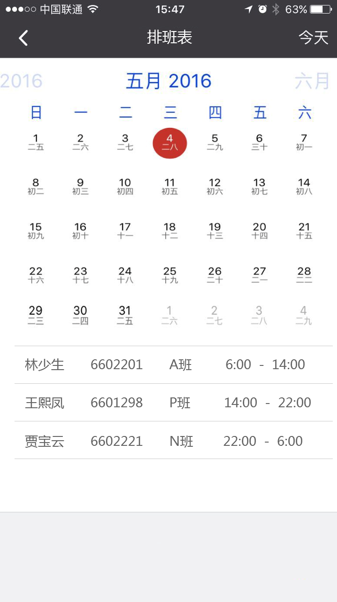

1. **查看员工考勤异常：查看部门员工的考勤异常明细**

注：和实际业务以及Kronos的工资代码定义有很大关联，不确定性太大，建议待系统配置成型后确定显示哪些字段再设计。